ΕΙΣΗΓΗΤΙΚΗ ΕΚΘΕΣΗ
στο σχέδιο νόμου «Κύρωση της Συμφωνίας μεταξύ της Ελληνικής Δημοκρατίας και της Δημοκρατίας της Τουρκίας για τη συνεργασία και αμοιβαία συνδρομή μεταξύ των Τελωνειακών τους Διοικήσεων»

Προς τη Βουλή των Ελλήνων
1. Η προς κύρωση υποβαλλόμενη Συμφωνία συνεργασίας και αμοιβαίας συνδρομής μεταξύ των Τελωνειακών Διοικήσεων Ελλάδας-Τουρκίας υπήρξε το αποτέλεσμα της βούλησης των δύο πλευρών για μια στενότερη και αποτελεσματικότερη συνεργασία, με σκοπό την πρόληψη, διερεύνηση και καταστολή των τελωνειακών παραβάσεων, την εξασφάλιση της ορθής εφαρμογής της τελωνειακής νομοθεσίας, καθώς και την αντιμετώπιση άλλων παράνομων ενεργειών.
Η παροχή της συνδρομής θα γίνεται πάντα με την τήρηση των διατάξεων της εθνικής νομοθεσίας των δύο Μερών και στα πλαίσια των αρμοδιοτήτων και των διαθέσιμων πόρων τους. (άρθρο 2)
2. Ειδικότερα με τη Συμφωνία αυτή εγκαθιδρύεται ένα πλέγμα συνεργασίας σε επίπεδο Τελωνειακών Διοικήσεων των δύο Μερών, με την καθιέρωση μηχανισμών ανταλλαγής πληροφοριών εγγράφων και άλλων γνωστοποιήσεων για αγαθά, πρόσωπα και μέσα μεταφοράς για τα οποία υπάρχουν υπόνοιες ότι χρησιμοποιούνται στη διάπραξη τελωνειακών παραβάσεων. Επίσης στη Συμφωνία προβλέπεται η διενέργεια ερευνών για τη διαπίστωση τελωνειακών παραβάσεων, καθώς και η άσκηση ειδικής επιτήρησης για συγκεκριμένη χρονική περίοδο στις διακινήσεις αγαθών και προσώπων που αποτελούν αντικείμενο τελωνειακών παραβάσεων. Οι πληροφορίες και τα έγγραφα που παρέχονται στα πλαίσια της συνδρομής θα θεωρούνται απόρρητα. Στις περιπτώσεις που θα ανταλλάσσονται δεδομένα προσωπικού χαρακτήρα, το Συμβαλλόμενο Μέρος που τα λαμβάνει θα παρέχει ισοδύναμη προστασία με αυτήν που ισχύει στο Μέρος που τα παρέχει. (άρθρα 3,9)
3. Εξάλλου στην προς κύρωση Συμφωνία προβλέπεται και η δυνατότητα παροχής αυτόβουλης συνδρομής, δηλαδή χωρίς προηγούμενη αίτηση, στις περιπτώσεις που τα Μέρη θεωρούν αυτήν αναγκαία για την ορθή εφαρμογή της τελωνειακής νομοθεσίας ή σε περιπτώσεις που μπορεί να προκληθεί σημαντική ζημία στη δημόσια υγεία, δημόσια ασφάλεια ή άλλο ζωτικό συμφέρον τους, όπως είναι η παράνομη διακίνηση ναρκωτικών φαρμάκων ψυχοτρόπων ουσιών, όπλων, εκρηκτικών, πυρηνικού υλικού, καθώς και πολιτιστικών και αρχαιολογικών θησαυρών. (άρθρο 7)
Οι Τελωνειακές Διοικήσεις των δύο Μερών θα εφαρμόζουν επίσης τη μέθοδο της «ελεγχόμενης παράδοσης» με σκοπό τον εντοπισμό προσώπων που εμπλέκονται στην παράνομη διακίνηση ναρκωτικών φαρμάκων και ψυχοτρόπων ουσιών. (άρθρο 8)
4. Επίσης στα πλαίσια της Συμφωνίας αυτής προβλέπεται η ανταλλαγή γνώσεων και εμπειριών μέσω της εκ παίδευσης και επαγγελματικής κατάρτισης των Τελωνειακών Υπαλλήλων των δύο Μερών σχετικά με την εφαρμογή της τελωνειακής νομοθεσίας, καθώς και τη χρήση νέων μεθόδων και τεχνικών στην πρόληψη, διερεύνηση και καταστολή των τελωνειακών παραβάσεων. (άρθρο 13)
5. Στην προς κύρωση Συμφωνία περιλαμβάνεται και ρήτρα εξαίρεσης, δηλαδή μη παροχής της συνδρομής, σε περιπτώσεις που το Μέρος θεωρεί ότι η ικανοποίηση της αίτησης θα μπορούσε να επιφέρει βλάβη στην κυριαρχία του, στην ασφάλεια του ή άλλα ουσιώδη εθνικά του συμφέροντα. (άρθρο 12)
6. Τέλος, η Συμφωνία εναρμονίζεται ως προς το ισχύον σήμερα πλέγμα των πολυμερών διεθνών ρυθμίσεων στον τομέα της τελωνειακής συνεργασίας και κατά τα λοιπά οδεύει πάνω σε ταυτόσημες γραμμές με άλλες διμερείς τελωνειακές συμφωνίες που έχουν συναφθεί και ισχύουν με άλλες χώρες όπως: Η.Π.Α., Πολωνία, Τσεχία Ρωσική Ομοσπονδία, Γεωργία, Ο.Δ. Γιουγκοσλαβίας, Βουλγαρία, Αλβανία.
Αθήνα, 17 Ιουλίου 2000
ΟΙ ΥΠΟΥΡΓΟΙ
ΕΞΩΤΕΡΙΚΩΝ ΟΙΚΟΝΟΜΙΚΩΝ
Γ. Α. Παπανδρέου Γ. Παπαντωνίου

ΣΧΕΔΙΟ ΝΟΜΟΥ
Κύρωση της Συμφωνίας μεταξύ της Ελληνικής Δημοκρατίας και της Δημοκρατίας της Τουρκίας για τη συνεργασία και αμοιβαία συνδρομή μεταξύ των Τελωνειακών τους Διοικήσεων

Άρθρο πρώτο
Κυρώνεται και έχει την ισχύ, που ορίζει το άρθρο 28 παρ.1 του Συντάγματος, η Συμφωνία μεταξύ της Ελληνικής Δημοκρατίας και της Δημοκρατίας της Τουρκίας για τη συνεργασία και αμοιβαία συνδρομή μεταξύ των Τελωνειακών τους Διοικήσεων, που υπογράφηκε στην Αθήνα στις 4 Φεβρουαρίου 2000, της οποίας το κείμενο σε πρωτότυπο στην ελληνική και αγγλική γλώσσα, έχει ως εξής:
ΣΥΜΦΩΝΙΑ ΜΕΤΑΞΥ ΤΗΣ ΕΛΛΗΝΙΚΗΣ ΔΗΜΟΚΡΑΤΙΑΣ
ΚΑΙ ΤΗΣ ΔΗΜΟΚΡΑΤΙΑΣ ΤΗΣ ΤΟΥΡΚΙΑΣ ΠΑ ΤΗ ΣΥΝΕΡΓΑΣΙΑ ΚΑΙ ΤΗΝ ΑΜΟΙΒΑΙΑ ΣΥΝΔΡΟΜΗ ΜΕΤΑΞΥ ΤΩΝ ΤΕΛΩΝΕΙΑΚΩΝ ΤΟΥΣ ΔΙΟΙΚΗΣΕΩΝ
Η Ελληνική Δημοκρατία και η Δημοκρατία της Τουρκίας αποκαλούμενες στο εξής ως τα Μέρη,
ΑΝΑΓΝΩΡΙΖΟΝΤΑΣ ότι οι παραβάσεις των τελωνειακών νόμων και κανονισμών παραβλάπτουν τα κοινωνικά, οικονομικά, εμπορικά και άλλα συμφέροντα των χωρών τους,
ΠΕΠΕΙΣΜΕΝΕΣ ότι η ενίσχυση της συνεργασίας μεταξύ των Τελωνειακών τους Διοικήσεων θα συμβάλλει στην αποτελεσματικότερη δράση για την πρόληψη, διερεύνηση και καταστολή των τελωνειακών παραβάσεων, συμπεριλαμβανομένης της παράνομης διακίνησης ναρκωτικών φαρμάκων και ψυχοτρόπων ουσιών, της παράνομης μεταφοράς δια των συνόρων όπλων, εκρηκτικών και πυρομαχικών, πυρηνικού υλικού, καθώς και αντικειμένων πολιτιστικής αξίας και αρχαιολογικών θησαυρών,
ΛΑΜΒΑΝΟΝΤΑΣ ΥΠΟΨΗ τις Συμβάσεις των Ηνωμένων Εθνών για τα ναρκωτικά φάρμακα και τις ψυχότροπες ουσίες,
ΛΑΜΒΑΝΟΝΤΑΣ ΥΠΟΨΗ τις ισχύουσες διεθνείς Συμβάσεις που ενθαρρύνουν τη διμερή αμοιβαία συνδρομή, καθώς και τις Συστάσεις του Συμβουλίου Τελωνειακής Συνεργασίας,
ΣΥΜΦΩΝΗΣΑΝ ΩΣ ΑΚΟΛΟΥΘΩΣ:

Άρθρο 1
Ορισμοί

Για τους σκοπούς της παρούσας Συμφωνίας:
α) με τον όρο «Τελωνειακή νομοθεσία» νοούνται οι νομοθετικές και κανονιστικές διατάξεις που εφαρμόζονται από τις Τελωνειακές Διοικήσεις των δύο Μερών και διέπουν την εισαγωγή, εξαγωγή και διαμετακόμιση αγαθών και υπαγωγή τους σε οποιοδήποτε τελωνειακό καθεστώς, συμπεριλαμβανομένων των μέτρων απαγόρευσης, περιορισμού και ελέγχου·
β) με τον όρο «Τελωνειακή Διοίκηση» νοούνται για την Ελληνική Δημοκρατία η Γενική Διεύθυνση Τελωνείων και Ε.Φ.Κ. του Υπουργείου Οικονομικών και για τη Δημοκρατία της Τουρκίας το Υφυπουργείο παρά τω Πρωθυπουργώ για τα Τελωνεία
γ) με τον όρο « δασμοί και φόροι » νοούνται όλοι οι δασμοί, φόροι, τέλη ή άλλες επιβαρύνσεις που επιβάλλονται και εισπράττονται από τα Μέρη, κατ' εφαρμογή της τελωνειακής νομοθεσίας, με εξαίρεση τα τέλη και τις επιβαρύνσεις των οποίων το ποσό περιορίζεται στο κατά προσέγγιση κόστος των παρεχόμενων υπηρεσιών
δ) με τον όρο «τελωνειακή παράβαση» νοείται κάθε παραβίαση ή απόπειρα παραβίασης της τελωνειακής νομοθεσίας·
ε) με τον όρο «πρόσωπο» νοείται οποιοδήποτε φυσικό ή νομικό πρόσωπο·
στ) με τον όρο «δεδομένα προσωπικού χαρακτήρα» νοούνται όλες οι πληροφορίες που έχουν σχέση με συγκεκριμένο ή δυνάμενο να προσδιορισθεί πρόσωπο·
ζ) με τον όρο «ναρκωτικά φάρμακα» νοούνται οποιεσδήποτε από τις ουσίες, φυσικές ή συνθετικές, που αναφέρονται στα κεφάλαια Ι και II της Ενιαίας Σύμβασης του 1961 για τα ναρκωτικά φάρμακα με τις σχετικές τροποποιήσεις
η) με τον όρο «ψυχότροπες ουσίες» νοούνται οποιεσδήποτε από τις ουσίες, φυσικές ή συνθετικές, που αναφέρονται στους πίνακες Ι, II, III και IV της Σύμβασης των Ηνωμένων Εθνών του 1971 για τις ψυχότροπες ουσίες·
θ) με τον όρο «ελεγχόμενη παράδοση» νοείται η τεχνική να επιτραπεί σε παράνομες ή ύποπτες αποστολές ναρκωτικών φαρμάκων, ψυχοτρόπων ουσιών και ελεγχόμενων χημικών ουσιών, ή υποκατάστατων αυτών, να διέλθουν εκτός, διαμέσου ή εντός του εδάφους ενός ή περισσότερων χωρών, εν γνώσει και υπό την επίβλεψη των αρμόδιων αρχών τους, με σκοπό τον εντοπισμό των εμπλεκομένων στη διάπραξη παραβάσεων προσώπων
ι) με τον όρο «αιτουμένη Διοίκηση» νοείται η Τελωνειακή Διοίκηση από την οποία ζητείται η συνδρομή·
κ) με τον όρο «αιτούσα Διοίκηση» νοείται η Τελωνειακή Διοίκηση η οποία ζητά τη συνδρομή.

Άρθρο 2
Πεδίο εφαρμογής της Συμφωνίας

1. Με την παρούσα Συμφωνία τα Μέρη καθιερώνουν συνεργασία και αμοιβαία συνδρομή μεταξύ των Τελωνειακών τους Διοικήσεων, με σκοπό την πρόληψη, διερεύνηση και καταστολή των τελωνειακών παραβάσεων και την εξασφάλιση της ορθής εφαρμογής της τελωνειακής νομοθεσίας, συμπεριλαμβανομένων:
α) της εξασφάλισης του ορθού υπολογισμού των δασμών και φόρων
β) του ακριβούς προσδιορισμού της αξίας των εμπορευμάτων για τελωνειακούς σκοπούς·
γ) του καθορισμού της δασμολογικής κατάταξης και της καταγωγής των εμπορευμάτων
2. Η αμοιβαία συνδρομή μεταξύ των δύο Μερών παρέχεται σύμφωνα με τις διατάξεις της εθνικής τους νομοθεσίας στα πλαίσια των αρμοδιοτήτων και των διαθέσιμων πόρων τους.
3. Η εφαρμογή της παρούσας Συμφωνίας δεν θίγει τις υποχρεώσεις των Μερών στα πλαίσια άλλων Διεθνών Συμβάσεων ή Συμφωνιών.

Άρθρο 3
Συνδρομή κατόπιν αίτησης

1. Κατόπιν αίτησης, οι Τελωνειακές Διοικήσεις των Μερών πληροφορούν η μία την άλλη εάν αγαθά που εξάγονται από το έδαφος του ενός Μέρους έχουν νόμιμα εισαχθεί στο έδαφος του άλλου Μέρους. Κατόπιν αίτησης, οι πληροφορίες αυτές μνημονεύουν τις τελωνειακές διαδικασίες που εφαρμόσθηκαν για τον τελωνισμό των αγαθών.
2. Η Τελωνειακή Διοίκηση του ενός Μέρους παρέχει κατόπιν αίτησης της Τελωνειακής Διοίκησης του άλλου Μέρους και στα πλαίσια των δυνατοτήτων της πληροφορίες αναφορικά με:
α) μέσα μεταφοράς για τα οποία υπάρχουν βάσιμες υπόνοιες ότι χρησιμοποιήθηκαν, χρησιμοποιούνται ή θα χρησιμοποιηθούν σε τελωνειακές παραβάσεις·
β) αγαθά που η αιτούσα Διοίκηση θεωρεί ή έχει υπόνοιες ότι χρησιμοποιούνται σε ενέργειες που παραβιάζουν την τελωνειακή νομοθεσία·
γ) πρόσωπα για τα οποία η αιτούσα Διοίκηση γνωρίζει ή υποψιάζεται ότι έχουν ανάμειξη σε ενέργειες που παραβιάζουν την τελωνειακή νομοθεσία·
δ) νέα μέσα και μεθόδους για τα οποία η αιτούσα Διοίκηση γνωρίζει ή υποψιάζεται ότι χρησιμοποιούνται σε ενέργειες που παραβιάζουν την τελωνειακή νομοθεσία·
ε) χώρους για τους οποίους η αιτούσα Διοίκηση γνωρίζει ή υποψιάζεται ότι χρησιμοποιούνται σε ενέργειες που παραβιάζουν την τελωνειακή νομοθεσία.
3. Η Τελωνειακή Διοίκηση του ενός Μέρους, κατόπιν αίτησης της Τελωνειακής Διοίκησης του άλλου Μέρους, παρέχει σε αυτή κάθε διαθέσιμη πληροφορία σχετική με ενέργειες που μπορεί να καταλήξουν σε τελωνειακές παραβάσεις μέσα στο έδαφος του Κράτους της αιτούσας Διοίκησης.
4. Οι Τελωνειακές Διοικήσεις των Μερών, κατόπιν αίτησης, παρέχουν τα απαραίτητα στοιχεία σχετικά με τη μεταφορά και αποστολή αγαθών, όπως διοικητικά, φορτωτικά ή εμπορικά έγγραφα.
1. Κατόπιν αίτησης, η Τελωνειακή Διοίκηση του ενός ή του άλλου Μέρους, στην έκταση της αρμοδιότητας και της δυνατότητάς της, ασκεί ειδική επιτήρηση για καθορισμένη χρονική περίοδο πάνω στις διακινήσεις αγαθών που είναι γνωστό ότι αποτελούν αντικείμενο τελωνειακών παραβάσεων, συμπεριλαμβανομένων και των κινήσεων των αναμεμειγμένων σε αυτά προσώπων και μέσων μεταφοράς.

Άρθρο 4
Δίαυλοι επικοινωνίας

1. Η λειτουργία της αμοιβαίας συνδρομής πραγματοποιείται με απευθείας επικοινωνία των υπαλλήλων, που ορίζονται από τους επικεφαλής των αντίστοιχων Τελωνειακών Διοικήσεων. Γι' αυτόν το λόγο, τα δύο Μέρη ανταλλάσσουν τα ονόματα των υπεύθυνων υπαλλήλων και οποιαδήποτε άλλα απαραίτητα στοιχεία.
2. Στην περίπτωση που η Τελωνειακή Διοίκηση του Μέρους προς το οποίο απευθύνεται η αίτηση δεν είναι αρμόδια να ανταποκριθεί στην αίτηση, παραπέμπει την αίτηση στην αρμόδια αρχή.
Άρθρο 5
Μορφή και περιεχόμενο των αιτήσεων συνδρομής

1. Οι αιτήσεις συνδρομής δυνάμει της παρούσας Συμφωνίας υποβάλλονται εγγράφως. Την αίτηση συνοδεύουν τα αναγκαία για την ικανοποίηση της έγγραφα. Κατ' εξαίρεση, όταν αυτό απαιτείται λόγω του επείγοντος χαρακτήρα της κατάστασης, είναι δυνατή η αποδοχή προφορικών αιτήσεων, οι οποίες όμως επιβεβαιώνονται άμεσα εγγράφως.
2. Οι αιτήσεις συνδρομής περιλαμβάνουν τα ακόλουθα στοιχεία:
α) το όνομα της Τελωνειακής Διοίκησης που υποβάλλει την αίτηση·
β) το αντικείμενο και το λόγο της αίτησης·
γ) τα ονόματα και τις διευθύνσεις των προσώπων που αποτελούν αντικείμενο ερευνών, εφόσον είναι γνωστά·
δ) σύντομη περιγραφή της αντιμετωπιζόμενης υπόθεσης και των συναφών με αυτή νομικών στοιχείων.
3. Η ανταλλασσόμενη στο πλαίσιο της παρούσας Συμφωνίας αλληλογραφία διενεργείται στις επίσημες γλώσσες των Μερών με μετάφραση στην αγγλική.

Άρθρο 6
Ικανοποίηση αιτήσεων συνδρομής

1. Η Τελωνειακή Διοίκηση προς την οποία απευθύνεται η αίτηση καταβάλλει τις απαιτούμενες προσπάθειες για την ικανοποίηση της. Οι παρεχόμενες πληροφορίες μπορεί να διαβιβάζονται και ηλεκτρονικά. Η διαβίβαση αυτή θα περιλαμβάνει τις αναγκαίες επεξηγήσεις για την ερμηνεία και τη χρήση των πληροφοριών αυτών.
2. Οι αιτήσεις συνδρομής που υποβάλλονται βάσει του παρόντος άρθρου ικανοποιούνται με την τήρηση της εσωτερικής νομοθεσίας της αιτούμενης Διοίκησης. Σε περίπτωση που δεν είναι δυνατή η ικανοποίηση της αίτησης, η αιτούμενη Διοίκηση πληροφορεί σχετικά την αιτούσα Διοίκηση.
3. Η Τελωνειακή Διοίκηση του ενός Μέρους, κατόπιν αίτησης της Τελωνειακής Διοίκησης του άλλου Μέρους, διεξάγει κάθε αναγκαία έρευνα, περιλαμβανομένης της εξέτασης προσώπων υπόπτων για διάπραξη τελωνειακών παραβάσεων.
4. Η Τελωνειακή Διοίκηση του ενός Μέρους μπορεί, κατόπιν αίτησης της Τελωνειακής Διοίκησης του άλλου Μέρους, να προβαίνει σε εξακρίβωση, έλεγχο και έρευνες με σκοπό τη διαπίστωση των γεγονότων σχετικά με τις υποθέσεις που εμπίπτουν στην παρούσα Συμφωνία και για τις οποίες είναι αρμόδια η αιτούμενη Διοίκηση.
5. Σε ειδικές περιπτώσεις, δεόντως εξουσιοδοτημένοι υπάλληλοι της Τελωνειακής Διοίκησης του ενός Μέρους, με τη γραπτή συγκατάθεση της Τελωνειακής Διοίκησης του άλλου Μέρους, με την τήρηση των όρων όπως αυτοί καθορίζονται από την τελευταία, μπορεί να παρευρίσκεται στο έδαφος της τελευταίας, σε έρευνες για παραβάσεις της τελωνειακής νομοθεσίας του αιτούντος Μέρους.
6. Υπάλληλοι της Τελωνειακής Διοίκησης του αιτούντος Μέρους που παρευρίσκονται στο έδαφος του αιτούμενου Μέρους, σύμφωνα με την παράγραφο 5, θα ενεργούν μόνο συμβουλευτικά και σε καμία περίπτωση δεν θα συμμετέχουν ενεργά στην έρευνα, ούτε θα συναντώνται με άτομα που ανακρίνονται ούτε θα λαμβάνουν μέρος σε οποιεσδήποτε έρευνες.
7. Στις περιπτώσεις που η αιτούσα Διοίκηση υποβάλλει μία αίτηση συνδρομής την οποία η ίδια δεν θα ήταν σε θέση να ικανοποιήσει, εναπόκειται στην αιτούμενη Διοίκηση να αποφασίσει για την ικανοποίηση της και πληροφορεί την αιτούσα Διοίκηση ως προς αυτό.

Άρθρο 7
Αυτόβουλη συνδρομή

1. Οι Τελωνειακές Διοικήσεις των Μερών παρέχουν αμοιβαία συνδρομή, χωρίς προηγούμενη αίτηση, εφόσον θεωρούν ότι αυτή είναι αναγκαία για την ορθή εφαρμογή της τελωνειακής νομοθεσίας όταν λαμβάνουν πληροφορίες που αφορούν:
α) παράνομες ενέργειες,
β) νέα μέσα ή μεθόδους που χρησιμοποιούνται για τη διενέργεια τέτοιων ενεργειών,
γ) εμπορεύματα που είναι γνωστό ότι αποτελούν αντικείμενο τελωνειακών παραβάσεων,
δ) πρόσωπα για τα οποία υπάρχουν βάσιμοι λόγοι ότι έχουν ανάμιξη σε τελωνειακές παραβάσεις,
ε) μέσα μεταφοράς για τα οποία είναι γνωστό ή υπάρχουν υπόνοιες ότι χρησιμοποιούνται σε τελωνειακές παραβάσεις.
2. Η ανωτέρω αυτόβουλη συνδρομή παρέχεται από τα Μέρη ιδιαίτερα σε περιπτώσεις που θα μπορούσαν να προκαλέσουν σημαντική ζημία στην οικονομία, τη δημόσια υγεία, τη δημόσια ασφάλεια ή σε οποιοδήποτε άλλο ζωτικό συμφέρον του άλλου Μέρους, όπως η παράνομη διακίνηση όπλων, εκρηκτικών και πυρομαχικών, πυρηνικού υλικού, ναρκωτικών φαρμάκων και ψυχοτρόπων ουσιών, αρχαιολογικών, καλλιτεχνικών ή άλλων πολιτιστικών θησαυρών.

Άρθρο 8
Ελεγχόμενη παράδοση

1. Σύμφωνα με την εθνική τους νομοθεσία, οι Τελωνειακές Διοικήσεις των Μερών συμφωνούν να εφαρμόζουν τη μέθοδο της ελεγχόμενης παράδοσης, με σκοπό τον εντοπισμό των προσώπων που εμπλέκονται στην παράνομη διακίνηση.
2. Η μέθοδος της ελεγχόμενης παράδοσης μπορεί να εφαρμοστεί είτε αφήνοντας το φορτίο ανέπαφο είτε με την κατάσχεση του φορτίου σε ένα ενδιάμεσο στάδιο είτε με την αφαίρεση του είτε με την αντικατάσταση του φορτίου εξ ολοκλήρου ή εν μέρει.
3. Οι Τελωνειακές Διοικήσεις των Μερών ορίζουν σε κάθε περίπτωση ελεγχόμενης παράδοσης τη μορφή και τα μέσα εφαρμογής της, καθώς και τις οικονομικές ρυθμίσεις.
4. Τα αποτελέσματα της μεθόδου της ελεγχόμενης παράδοσης θα γνωστοποιούνται αμοιβαία το συντομότερο δυνατόν.

Άρθρο 9
Τήρηση απορρήτου

1. Οι επεξεργασμένες πληροφορίες, τα έγγραφα και άλλες πληροφορίες που λαμβάνονται κατά την παροχή αμοιβαίας συνδρομής μπορούν να χρησιμοποιούνται από το λαμβάνον Μέρος μόνο για τους σκοπούς τους οριζόμενους από την παρούσα Συμφωνία και μόνο από τις αρμόδιες αρχές συμπεριλαμβανομένης της χρήσης τους σε δικαστικές ή διοικητικές διαδικασίες. Αυτού του είδους οι επεξεργασμένες πληροφορίες, τα έγγραφα και άλλες πληροφορίες μπορούν να χρησιμοποιούνται από το λαμβάνον Μέρος για άλλους σκοπούς μόνο μετά τη γραπτή συγκατάθεση του παρέχοντος Μέρους, ως προς αυτό.
2. Κατόπιν αίτησης του παρέχοντος Μέρους, οι επεξεργασμένες πληροφορίες, τα έγγραφα και άλλες πληροφορίες που περιέρχονται στο άλλο Μέρος, βάσει της παρούσας Συμφωνίας, θεωρούνται απόρρητες από το λαμβάνον Μέρος.
3. Επεξεργασμένες πληροφορίες, έγγραφα ή άλλες πληροφορίες που παρέχονται, βάσει της παρούσας Συμφωνίας, υπάγονται στη χώρα παραλήπτη στον ίδιο βαθμό επίσημου απορρήτου που αυτή εφαρμόζει, όσον αφορά επεξεργασμένες πληροφορίες, έγγραφα και άλλες πληροφορίες που αποκτώνται στο έδαφος της.
4. Στις περιπτώσεις που ανταλλάσσονται δεδομένα προσωπικού χαρακτήρα βάσει της παρούσας Συμφωνίας, τα Μέρη παρέχουν την ίδια προστασία με εκείνη που εφαρμόζεται από το Μέρος που τα παρέχει σύμφωνα με τη ισχύουσα σε αυτό νομοθεσία.

Άρθρο 10
Φάκελοι και έγγραφα

1. Πρωτότυπα φακέλων, εγγράφων και άλλων στοιχεί ων ζητούνται μόνον εφόσον δεν αρκούν επικυρωμένα αντίγραφα. Κατόπιν ειδικής αίτησης, αντίγραφα τέτοιων φακέλων, εγγράφων και άλλων στοιχείων επικυρούνται κατάλληλα.
2. Πρωτότυπα φακέλων, εγγράφων και άλλων στοιχεί ων που διαβιβάζονται, επιστρέφονται το συντομότερο δυνατόν.

Άρθρο 11
Εμπειρογνώμονες και μάρτυρες

1. Η Τελωνειακή Διοίκηση του ενός Μέρους μπορεί να εξουσιοδοτεί υπαλλήλους της, κατόπιν αίτησης της Τελωνειακής Διοίκησης του άλλου Μέρους, να παρίστανται ως εμπειρογνώμονες ή μάρτυρες σε δικαστικές ή διοικητικές διαδικασίες που αφορούν ζητήματα που καλύπτει η παρούσα Συμφωνία στο έδαφος του άλλου Μέρους και να προσκομίζουν φακέλους, έγγραφα ή κυρωμένα αντίγραφα αυτών, εφόσον είναι αναγκαία στις διαδικασίες.
Η αίτηση παραστάσεως πρέπει, εκ των προτέρων, να αναφέρει επακριβώς τη δικαστική ή διοικητική αρχή ενώπιον της οποίας πρέπει να παραστεί ο υπάλληλος και για ποιο ζήτημα και υπό ποία ιδιότητα ή αρμοδιότητα θα εξετασθεί ο υπάλληλος.
2. Η αιτούσα Διοίκηση λαμβάνει όλα τα αναγκαία μέτρα για την πλήρη προστασία της προσωπικής ασφάλειας των εξουσιοδοτημένων υπαλλήλων κατά τη διάρκεια της παραμονής τους στο έδαφος της και την τήρηση απορρήτου για τις καταθέσεις, σύμφωνα με την παράγραφο 1 του άρθρου αυτού. Η μεταφορά και τα ημερήσια έξοδα των παραπάνω υπαλλήλων καλύπτονται από την αιτούσα Διοίκηση.
3. Η αίτηση για να παραστούν οι τελωνειακοί υπάλληλοι ως εμπειρογνώμονες και μάρτυρες θα γίνεται σύμφωνα με τη νομοθεσία των Μερών.

Άρθρο 12
Εξαιρέσεις από την υποχρέωση παροχής συνδρομής

1. Σε περιπτώσεις που το Μέρος προς το οποίο απευθύνεται η αίτηση συνδρομής θεωρεί ότι η ικανοποίηση της αίτησης μπορεί να επιφέρει βλάβη στην κυριαρχία του, στην ασφάλεια, στη δημόσια τάξη ή σε άλλους ση μαντικούς τομείς εθνικών του συμφερόντων ή να παραβιάζει το εμπορικό, βιομηχανικό ή επαγγελματικό απόρρητο, μπορεί να αρνηθεί την παροχή συνδρομής ή να υπαγάγει την ικανοποίηση της αίτησης στην τήρηση ορισμένων όρων.
2. Σε περίπτωση άρνησης παροχής συνδρομής, η αιτία της άρνησης θα δίδεται εγγράφως και χωρίς καθυστέρηση στην αιτούσα Διοίκηση.

Άρθρο 13
Τεχνική συνδρομή

1. Τα Μέρη παρέχουν κάθε είδους συνδρομή το ένα στο άλλο σε θέματα επαγγελματικής κατάρτισης των υπαλλήλων των Τελωνειακών τους Διοικήσεων.
2. Για το σκοπό αυτόν κάθε Μέρος, στο πλαίσιο των δυνατοτήτων του, δέχεται στα επαγγελματικά εκπαιδευτικά του προγράμματα και σεμινάρια που οργανώνει για τους τελωνειακούς του υπαλλήλους, στελέχη της Τελωνειακής Διοίκησης του άλλου Μέρους, προκειμένου να βελτιώσει το επαγγελματικό τους επίπεδο μέσω της εκ παίδευσης και της πρακτικής εξάσκησης.
3. Τα Μέρη ανταλλάσσουν πληροφορίες και εμπειρία σχετικά με νέες μεθόδους και μέσα για την πρόληψη, διερεύνηση και καταστολή των τελωνειακών παραβάσεων, καθώς και για την παράνομη διακίνηση ναρκωτικών φαρμάκων και ψυχοτρόπων ουσιών και παρέχουν αμοιβαία οποιαδήποτε άλλης μορφής τεχνική συνδρομή με την ανταλλαγή επαγγελματικών, επιστημονικών και τεχνικών γνώσεων σχετικών με τους τελωνειακούς κανόνες και διαδικασίες.

Άρθρο 14
Δαπάνες συνδρομής

1. Τα Μέρη παραιτούνται αμοιβαία από κάθε αξίωση για απόδοση δαπανών τις οποίες συνεπάγεται η εφαρμογή της παρούσας Συμφωνίας, με εξαίρεση τις δαπάνες για μάρτυρες και την αμοιβή εμπειρογνωμόνων και διερμηνέων, οι οποίοι δεν είναι κυβερνητικοί υπάλληλοι, οι οποίες θα καλύπτονται από το αιτούν Μέρος.
2. Οι δαπάνες που θα μπορούσαν να προκληθούν κατά την εφαρμογή του άρθρου 13 της παρούσας Συμφωνίας υπόκεινται σε περαιτέρω διαβουλεύσεις μεταξύ των Τελωνειακών Διοικήσεων.

Άρθρο 15
Εφαρμογή της Συμφωνίας

1. Αρμόδιες αρχές για την εφαρμογή της παρούσας Συμφωνίας είναι η Τελωνειακή Διοίκηση της Ελληνικής Δημοκρατίας και το Υφυπουργείο παρά τω Πρωθυπουργώ για τα Τελωνεία της Δημοκρατίας της Τουρκίας, οι οποίες μπορούν να επικοινωνούν απευθείας για την αντιμετώπιση θεμάτων που προκύπτουν από την παρούσα Συμφωνία και, μετά από διαβουλεύσεις, εκδίδουν διοικητικές οδηγίες για την εφαρμογή της παρούσας Συμφωνίας και προσπαθούν με κοινή συναίνεση να επιλύουν προβλήματα ή θέματα που ανακύπτουν στην ερμηνεία της Συμφωνίας ή κατά την εφαρμογή της.
2. Τα Μέρη συμφωνούν να συναντώνται τουλάχιστον μία φορά ετησίως με σκοπό την εξέταση της εφαρμογής της παρούσας Συμφωνίας, εκτός εάν συμφωνήσουν αμοιβαία γραπτώς ότι τέτοιες συναντήσεις δεν είναι αναγκαίες.

Άρθρο 16
Ισχύς της Συμφωνίας

1. Η παρούσα Συμφωνία τίθεται σε ισχύ την τριακοστή ημέρα από την ημερομηνία κατά την οποία τα Μέρη γνωστοποιούν το ένα στο άλλο, με ανταλλαγή διπλωματικών διακοινώσεων, ότι αποδέχονται τους όρους της και ότι έχουν εκπληρωθεί όλες οι εσωτερικές διαδικασίες για τη θέση της σε ισχύ.
2. Η παρούσα Συμφωνία παραμένει σε ισχύ για απεριόριστο χρονικό διάστημα. Θα τερματισθεί με γραπτή γνωστοποίηση ενός από τα Μέρη, μέσω της διπλωματικής οδού, οπότε θα παύσει να ισχύει έξι (6) μήνες μετά την επίδοση τέτοιας γνωστοποίησης.
Υπεγράφη εις διπλούν στην Αθήνα, στις 4 Φεβρουαρίου 2000, στην ελληνική, τουρκική και αγγλική γλώσσα. Όλα τα κείμενα είναι εξίσου αυθεντικά. Σε περίπτωση διαφοράς ως προς την ερμηνεία, υπερισχύει το αγγλικό κείμενο.
ΓΙΑ ΤΗΝ ΓΙΑ ΤΗ
ΕΛΛΗΝΙΚΗ ΔΗΜΟΚΡΑΤΙΑ ΔΗΜΟΚΡΑΤΙΑ ΤΗΣ ΤΟΥΡΚΙΑΣ
(υπογραφή) (υπογραφή)
ΓΙΩΡΓΟΣ Α. ΠΑΠΑΝΔΡΕΟΥ ΙΣΜΑΗΛ ΤΖΕΜ
ΥΠΟΥΡΓΟΣ ΕΞΩΤΕΡΙΚΩΝ ΥΠΟΥΡΓΟΣ ΕΞΩΤΕΡΙΚΩΝ

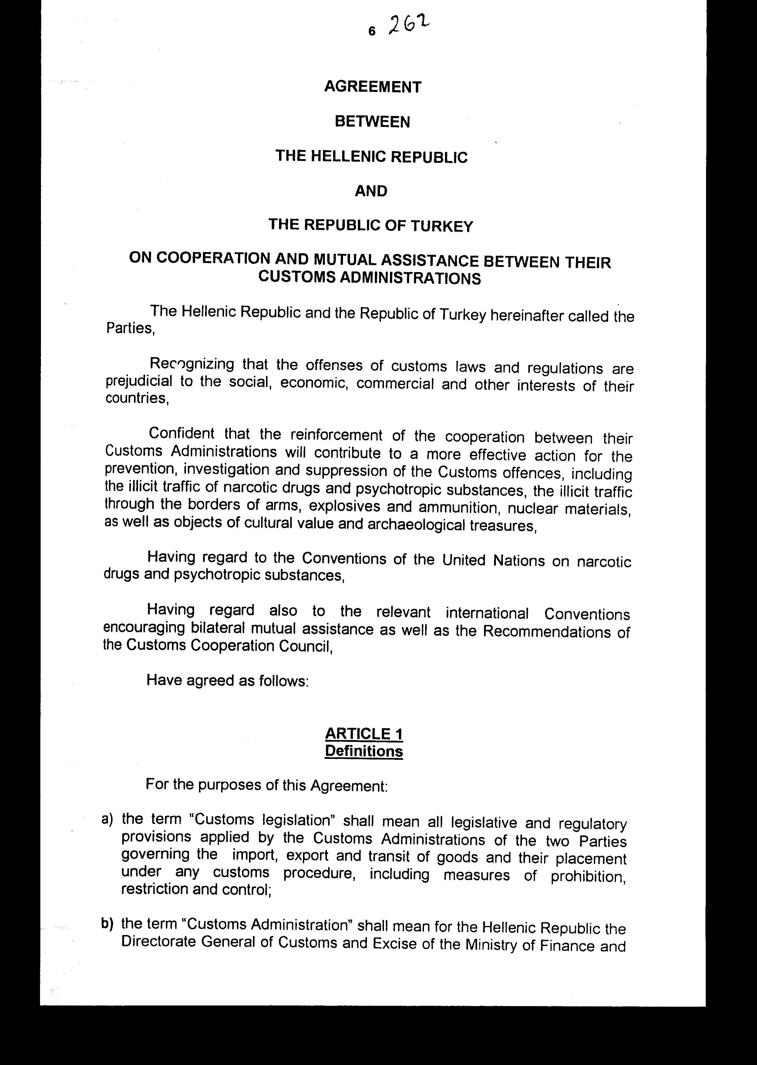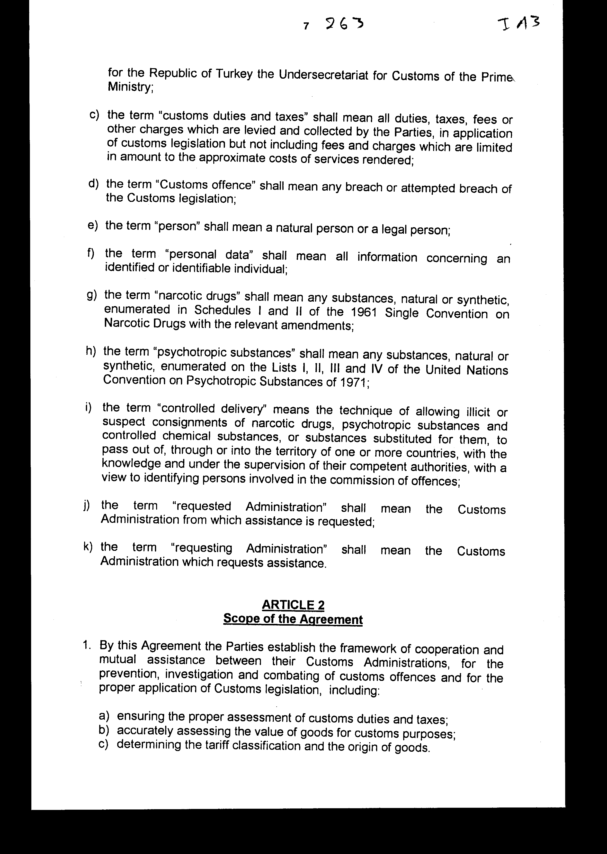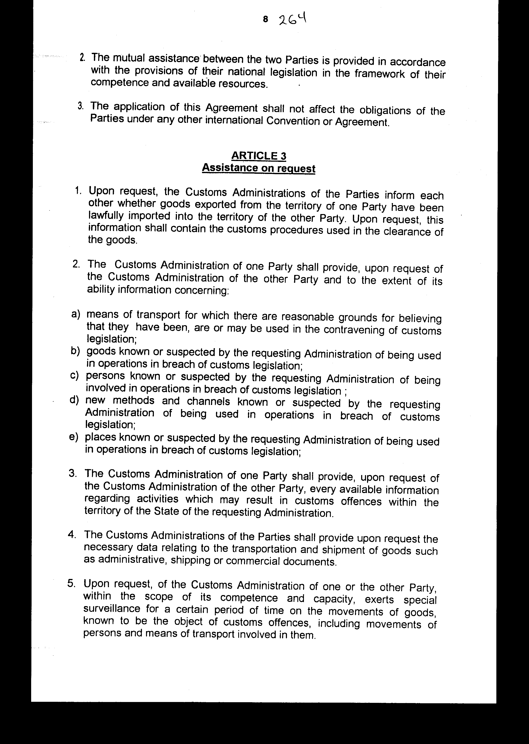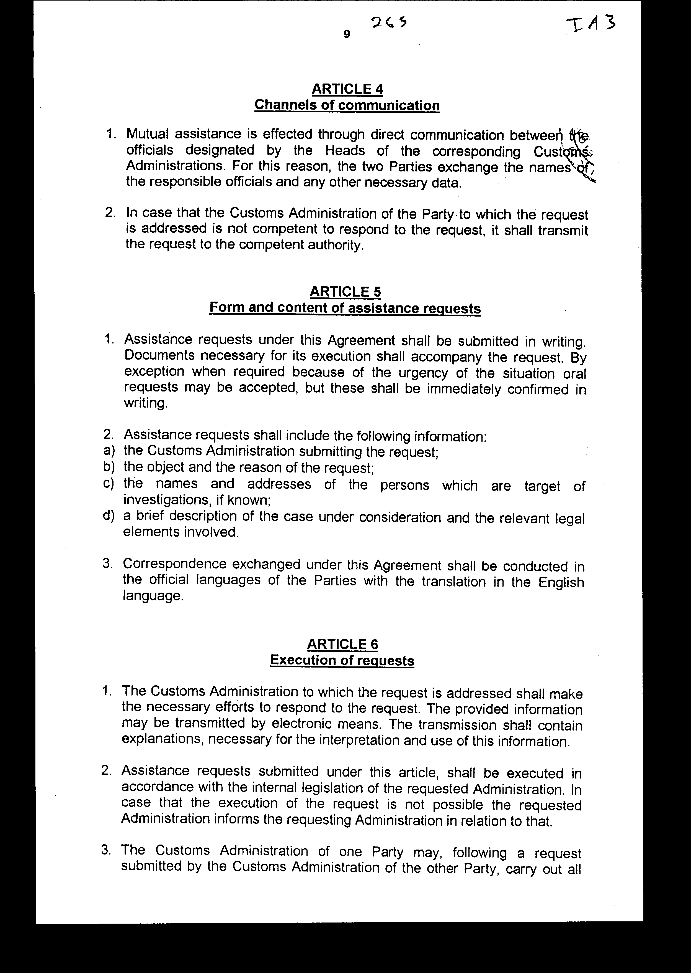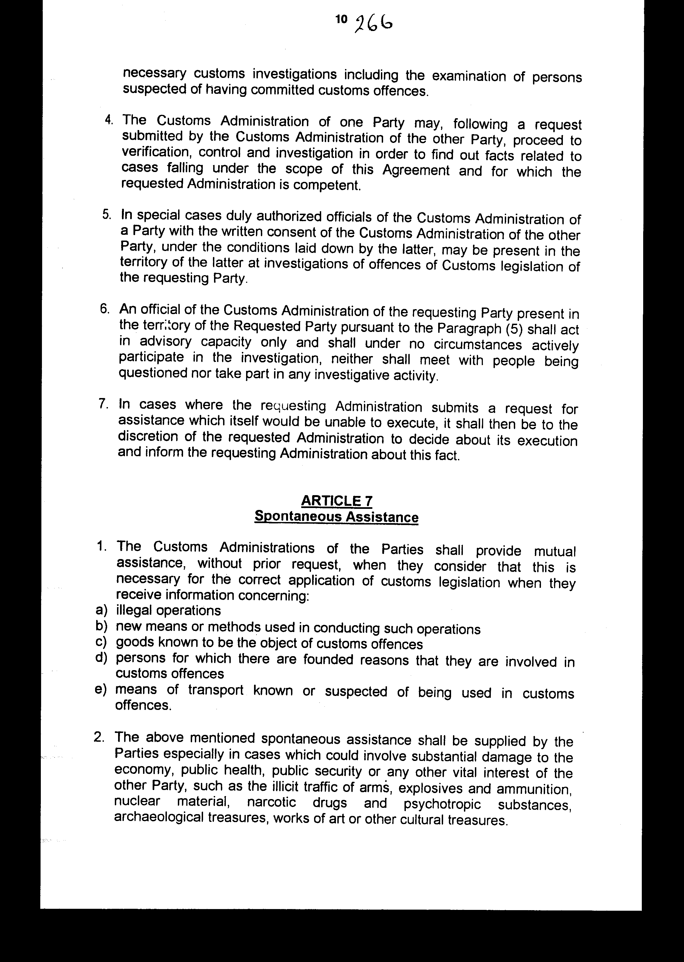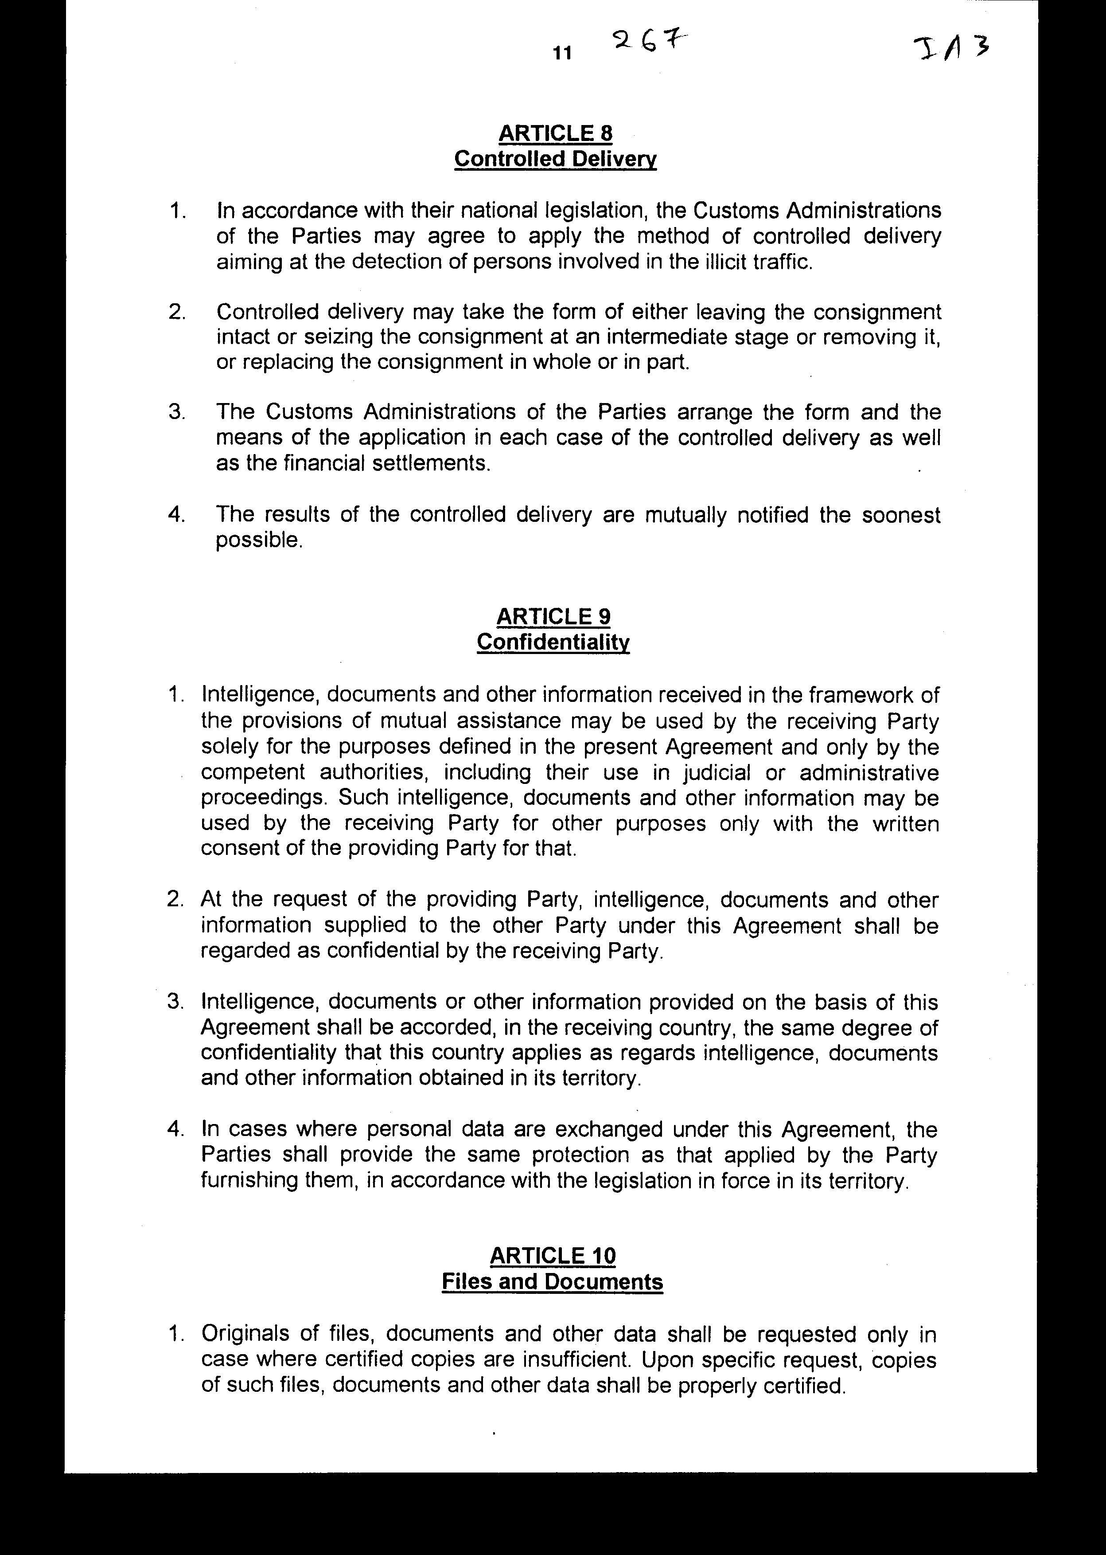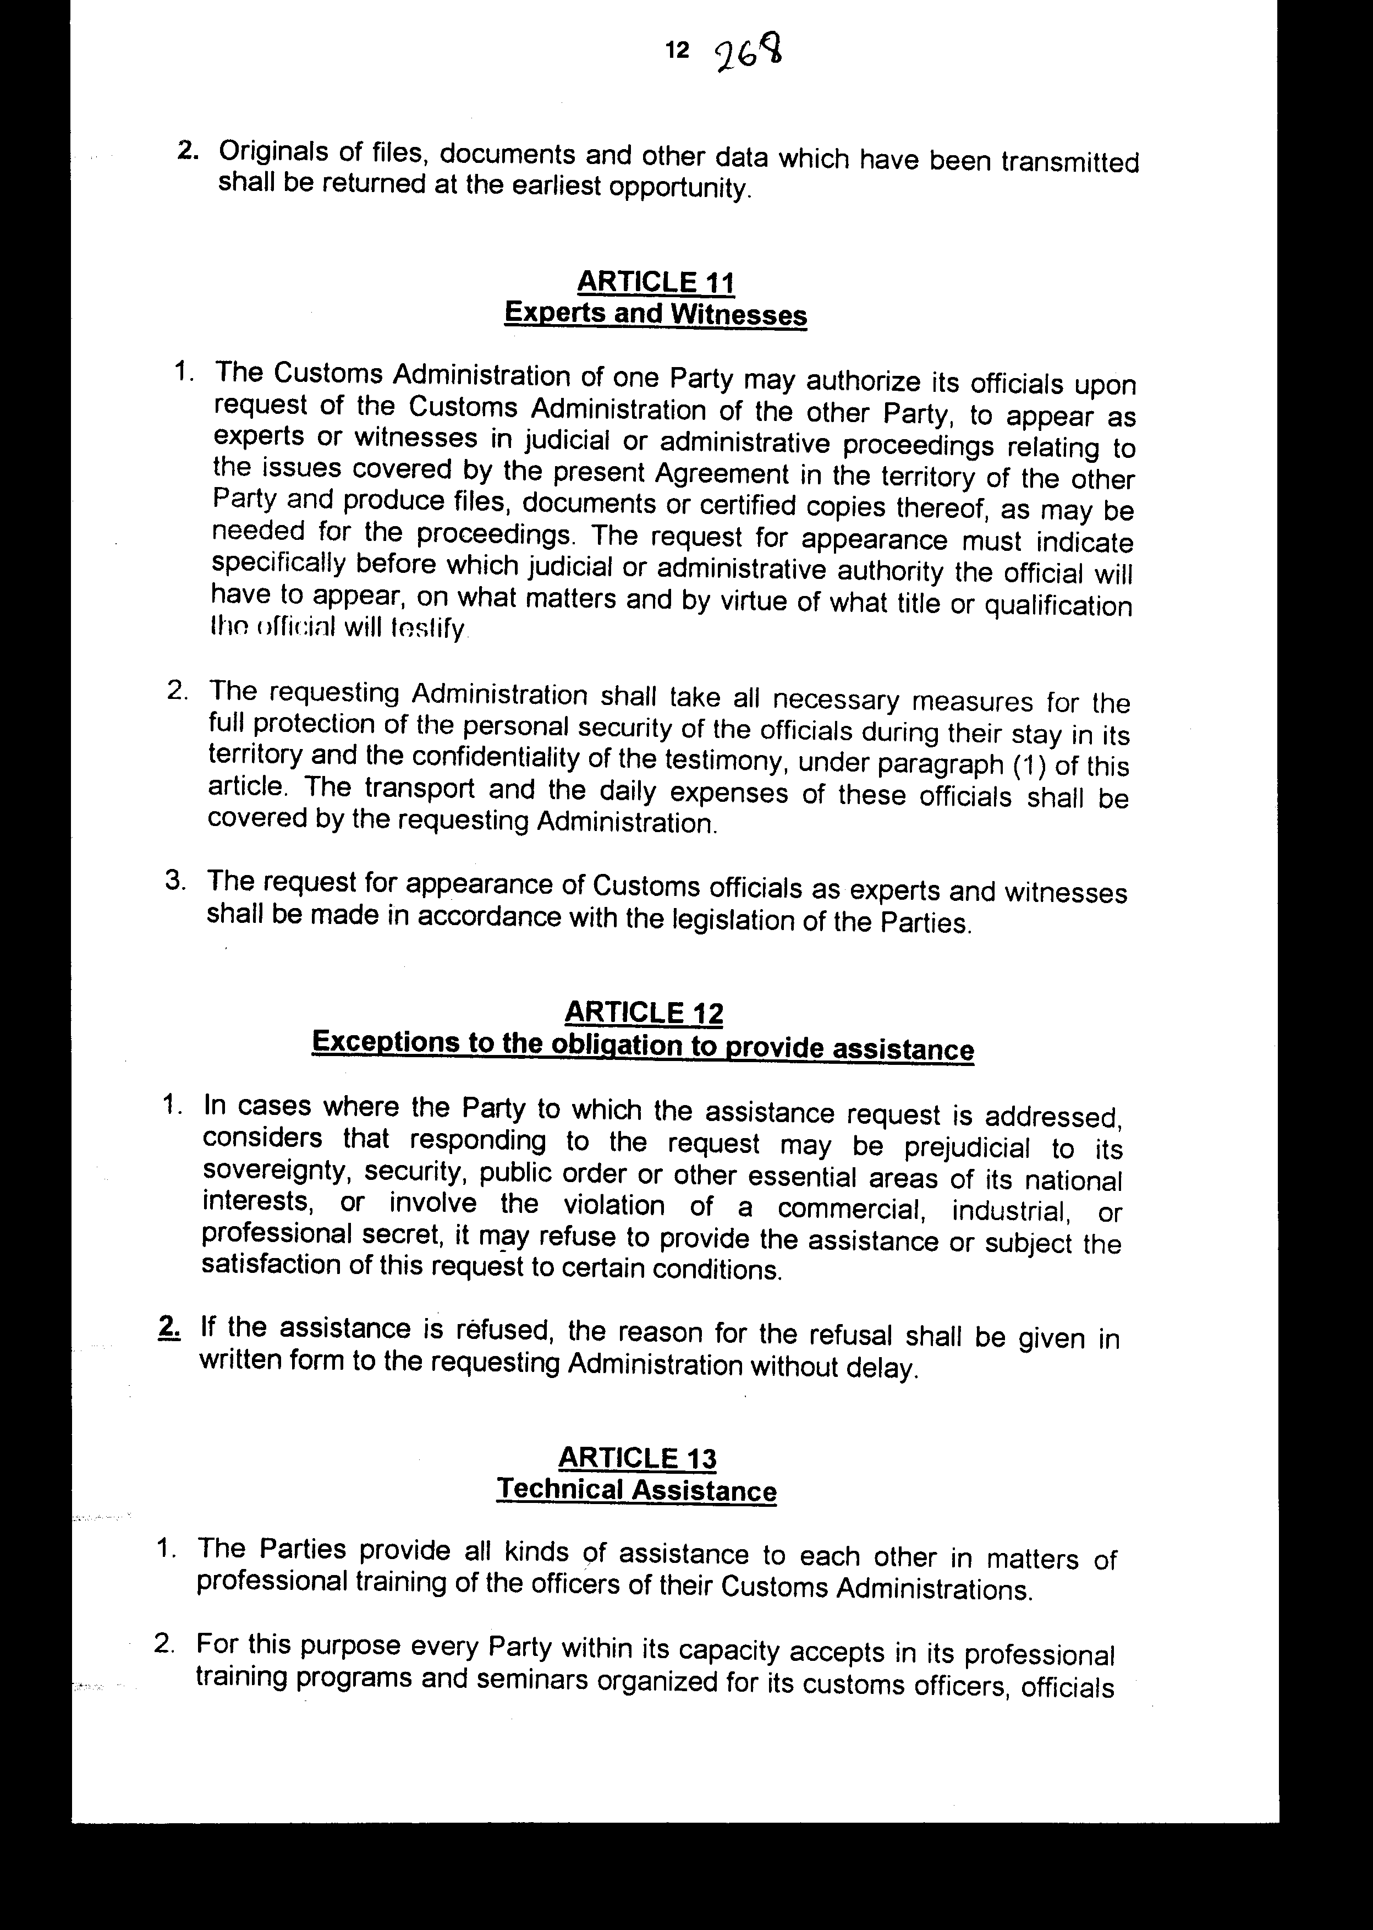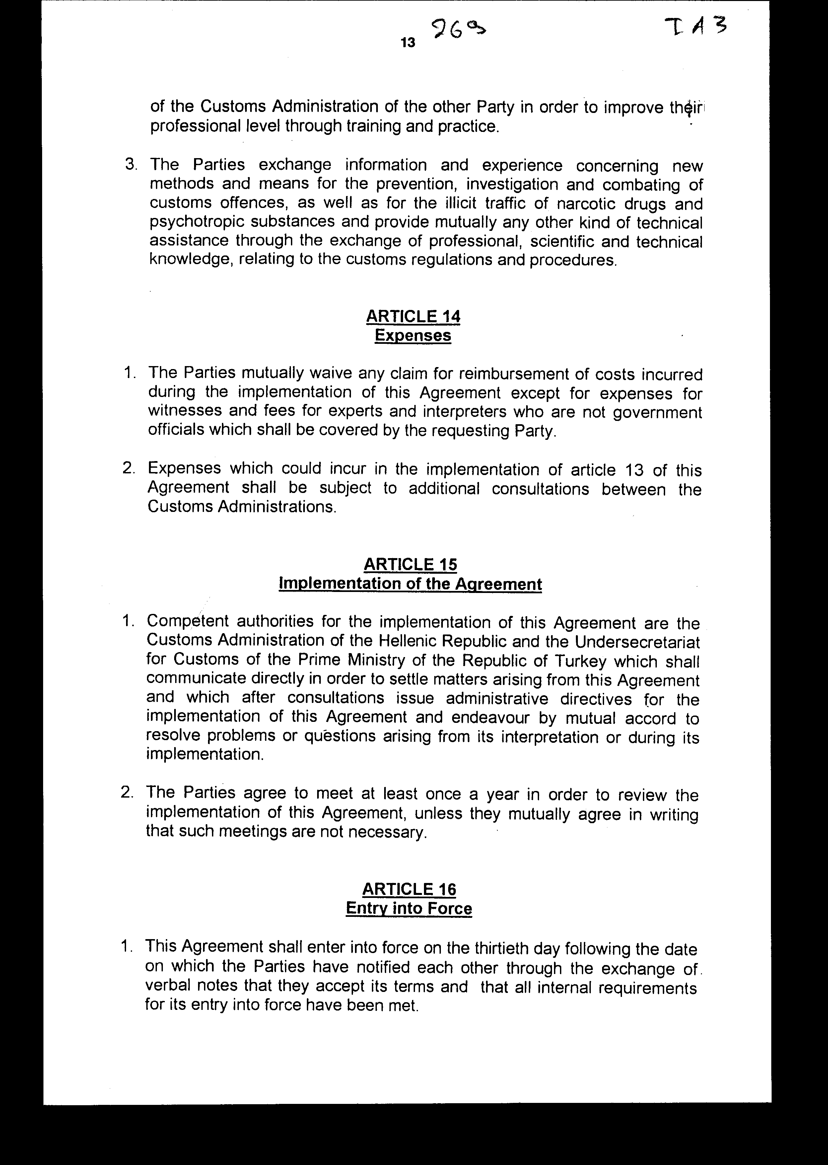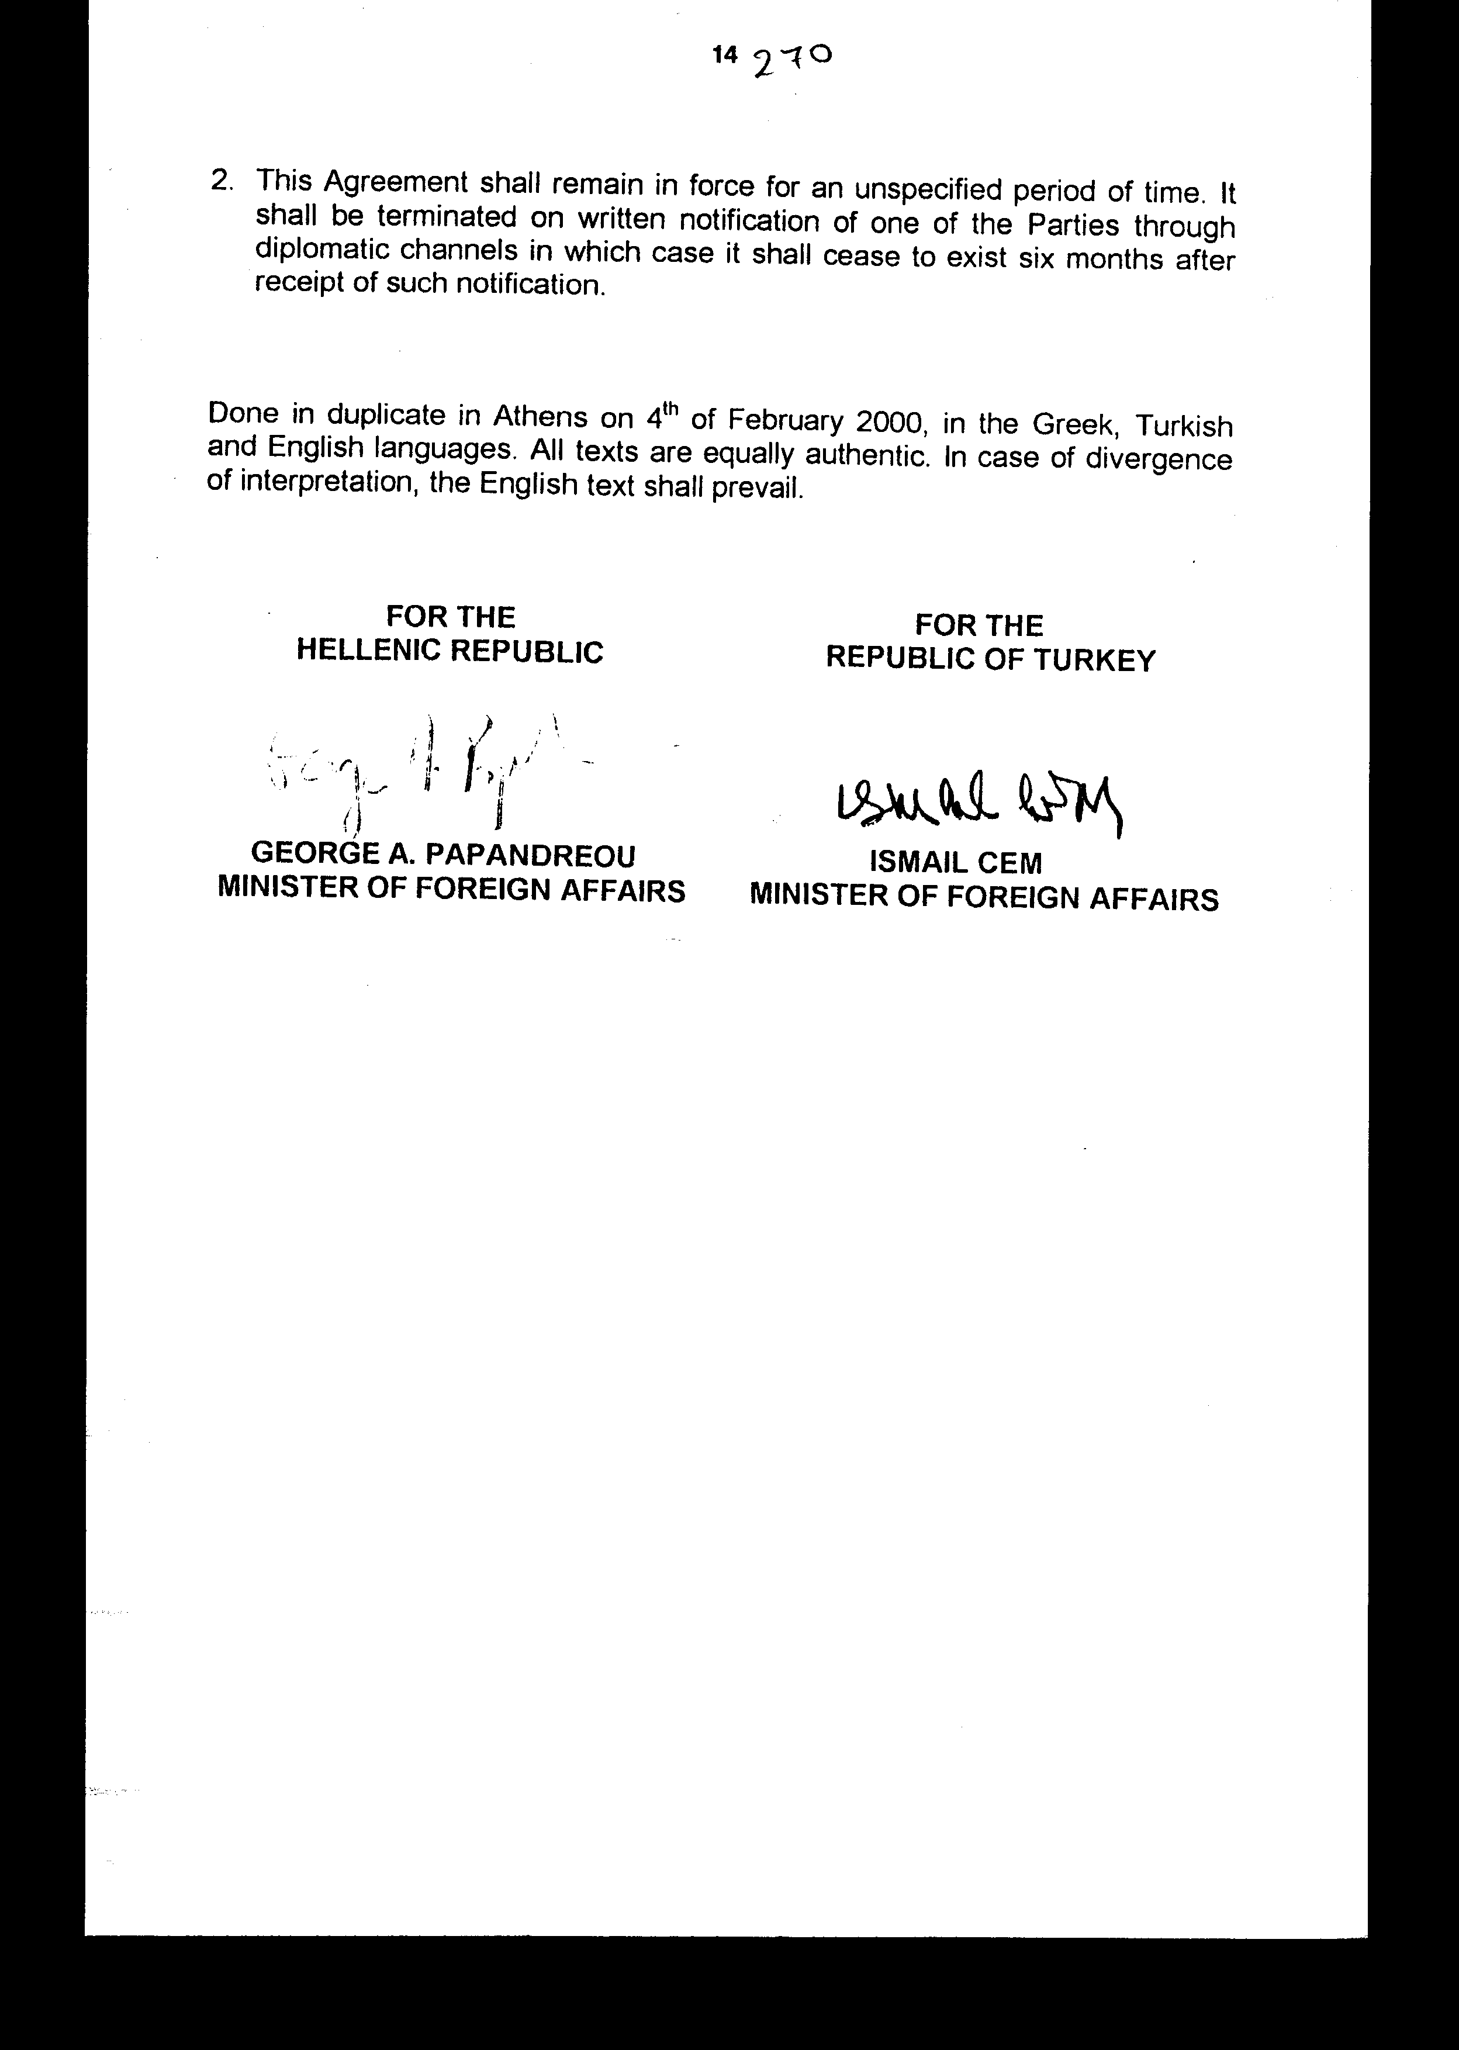

Άρθρο δεύτερο
Η ισχύς του παρόντος νόμου αρχίζει με τη δημοσίευση του στην Εφημερίδα της Κυβερνήσεως και της Συμφωνίας που κυρώνεται από την πλήρωση των προϋποθέσεων του άρθρου 16 παρ. 1 αυτής.
Αθήνα, 17 Ιουλίου 2000
ΟΙ ΥΠΟΥΡΓΟΙ
ΕΞΩΤΕΡΙΚΩΝ ΟΙΚΟΝΟΜΙΚΩΝ
Γ. Α. Παπανδρέου Γ. Παπαντωνίου

ΕΙΔΙΚΗ ΕΚΘΕΣΗ
(άρθρο 75 παρ. 3 του Συντάγματος)
στο σχέδιο νόμου του Υπουργείου Οικονομικών «Κύρωση Συμφωνίας μεταξύ της Ελληνικής Δημοκρατίας και της Δημοκρατίας της Τουρκίας για τη συνεργασία και αμοιβαία συνδρομή μεταξύ των Τελωνειακών τους Διοικήσεων»

Από τις προτεινόμενες διατάξεις του ανωτέρω νομοσχεδίου προκαλείται ετήσια δαπάνη σε βάρος του Κρατικού Προϋπολογισμού από την ανταλλαγή υπαλλήλων για σκοπούς εκπαίδευσης (άρθρο 13) και από την κάλυψη των δαπανών των μαρτύρων και την αμοιβή εμπειρογνωμόνων και διερμηνέων σε περίπτωση που ζητηθεί η παράσταση τους ενώπιον δικαστηρίων από τη χώρα μας για ζητήματα που προκύπτουν από την εφαρμογή της Συμφωνίας (άρθρο 14), το ύψος της οποίας θα εξαρτηθεί από πραγματικά γεγονότα.
Η ανωτέρω δαπάνη θα αντιμετωπισθεί από πιστώσεις του προϋπολογισμού του Υπουργείου Οικονομικών.
Αθήνα, 29 Σεπτεμβρίου 2000
Ο ΥΠΟΥΡΓΟΣ ΟΙΚΟΝΟΜΙΚΩΝ
Γ. Παπαντωνίου

Αριθμ. 182/6/2000
ΕΚΘΕΣΗ
Γενικού Λογιστηρίου του Κράτους
(άρθρο 75 παρ. 1 του Συντάγματος)
στο σχέδιο νόμου του Υπουργείου Οικονομικών «Κύρωση Συμφωνίας μεταξύ της Ελληνικής Δημοκρατίας και της Δημοκρατίας της Τουρκίας για τη συνεργασία και αμοιβαία συνδρομή μεταξύ των Τελωνειακών τους Διοικήσεων»

Με τις διατάξεις του ανωτέρω νομοσχεδίου κυρώνεται και έχει την ισχύ, που ορίζει το άρθρο 28 παρ. 1 του Συντάγματος, η Συμφωνία μεταξύ της Ελληνικής Δημοκρατίας και της Δημοκρατίας της Τουρκίας για τη συνεργασία και αμοιβαία συνδρομή μεταξύ των Τελωνειακών τους Διοικήσεων, που υπογράφηκε στην Αθήνα στις 4 Φεβρουαρίου 2000.
Ειδικότερα από τις επί μέρους διατάξεις της κυρούμενης Συμφωνίας προβλέπονται μεταξύ άλλων τα ακόλουθα:
1. Τα Συμβαλλόμενα Μέρη:
α. Καθιερώνουν συνεργασία και αμοιβαία συνδρομή μεταξύ των Τελωνειακών τους Διοικήσεων, με σκοπό την πρόληψη, διερεύνηση και καταστολή των τελωνειακών παραβάσεων και την εξασφάλιση της ορθής εφαρμογής της τελωνειακής νομοθεσίας.
β. Ορίζουν τους διαύλους της μεταξύ τους επικοινωνίας.
γ. Καθορίζουν τη μορφή και το περιεχόμενο των αιτήσεων συνδρομής σχετικά με την πρόληψη, διερεύνηση και καταπολέμηση των τελωνειακών παραβάσεων κ.λπ.. (άρθρα 1-6 Συμφωνίας)
2.α Προβλέπεται η αυτόβουλη συνδρομή της Τελωνειακής Διοίκησης των δύο Συμβαλλόμενων Μερών εφόσον θεωρούν ότι αυτή είναι αναγκαία για την ορθή εφαρμογή της τελωνειακής νομοθεσίας, όταν λαμβάνουν πληροφορίες που αφορούν:
- παράνομες ενέργειες,
- νέα μέσα ή μεθόδους που χρησιμοποιούνται για τη διενέργεια τέτοιων ενεργειών,
- αγαθά που είναι γνωστό ότι αποτελούν αντικείμενο τελωνειακών παραβάσεων,
- πρόσωπα για τα οποία είναι γνωστό ότι υπάρχουν υπόνοιες ότι έχουν ανάμειξη σε τελωνειακές παραβάσεις,
- μεταφορικά μέσα για τα οποία είναι γνωστό ότι υπάρχουν υπόνοιες ότι χρησιμοποιούνται σε τελωνειακές παραβάσεις.
β. Η ανωτέρω αυτόβουλη συνδρομή θα παρέχεται από τις δύο Τελωνειακές Διοικήσεις ιδιαίτερα σε περιπτώσεις που θα μπορούσαν να προκαλέσουν σημαντική ζημία στην οικονομία, τη δημόσια υγεία, τη δημόσια ασφάλεια ή σε οποιοδήποτε ζωτικό συμφέρον του άλλου Συμβαλλόμενου Μέρους, όπως η παράνομη διακίνηση όπλων, εκρηκτικών και πυρομαχικών, πυρηνικού υλικού, ναρκωτικών, φαρμάκων ψυχοτρόπων ουσιών, αρχαιολογικών θησαυρών, έργων τέχνης ή άλλων πολιτιστικών θησαυρών κ.λπ.. (άρθρα 7-10 Συμφωνίας)
3.α. Η Τελωνειακή Διοίκηση του ενός Συμβαλλόμενου Μέρους μπορεί να εξουσιοδοτεί υπαλλήλους της, κατόπιν αίτησης της Τελωνειακής Διοίκησης του άλλου Μέρους, να παρίστανται μάρτυρες σε δικαστικές ή διοικητικές διαδικασίες που αφορούν ζητήματα που καλύπτει η προς κύρωση Συμφωνία στο έδαφος του Κράτους του άλλου Συμβαλλόμενου Μέρους.
β. Προβλέπονται ρήτρες εξαίρεσης και μη εφαρμογή της Συμφωνίας στις περιπτώσεις που η Διοίκηση προς την οποία απευθύνεται η προβλεπόμενη, από τις διατάξεις της Συμφωνίας, αίτηση θεωρεί ότι η ικανοποίηση της μπορεί να επιφέρει βλάβη στην κυριαρχία, στην ασφάλεια, στη δημόσια τάξη ή σε άλλους σημαντικούς τομείς εθνικών συμφερόντων των Μερών.
γ. Τα Μέρη παρέχουν κάθε είδους συνδρομή το ένα στο άλλο σε θέματα επαγγελματικής κατάρτισης των υπαλλήλων και για το σκοπό αυτόν δέχονται στα επαγγελματικά εκπαιδευτικά τους προγράμματα και σεμινάρια που οργανώνουν για τους τελωνειακούς τους υπαλλήλους, στελέχη της Τελωνειακής Διοίκησης του άλλου Μέρους προκειμένου να βελτιώσουν το επαγγελματικό τους επίπεδο μέσω της εκπαίδευσης και της πρακτικής εξάσκησης.
δ. Τα Μέρη ανταλλάσσουν πληροφορίες και εμπειρία σχετικά με νέες μεθόδους και μέσα για την πρόληψη, διερεύνηση και καταστολή των τελωνειακών παραβάσεων, καθώς και για την παράνομη διακίνηση ναρκωτικών φαρμάκων και ψυχοτρόπων ουσιών.
ε. Τα Συμβαλλόμενα Μέρη παραιτούνται αμοιβαία από κάθε αξίωση για απόδοση δαπανών τις οποίες συνεπάγεται η εφαρμογή της προς κύρωση Συμφωνίας, με εξαίρεση τις δαπάνες για την αμοιβή μαρτύρων και εμπειρογνωμόνων, οι οποίες θα καλύπτονται από την Αιτούσα Διοίκηση. (άρθρα 11-14 Συμφωνίας)
5. Προβλέπονται οι αρμόδιες αρχές, οι οποίες θα επιφορτισθούν την ευθύνη εφαρμογής της Συμφωνίας, ο χρόνος έναρξης ισχύος της κ.λπ.. (άρθρα 15 και 16 Συμφωνίας σε συνδυασμό με άρθρο δεύτερο του νομοσχεδίου)
Από τις προτεινόμενες διατάξεις προκαλείται ετήσια δαπάνη σε βάρος του Κρατικού Προϋπολογισμού από την ανταλλαγή υπαλλήλων για σκοπούς εκπαίδευσης (άρθρο 13) και από την κάλυψη των δαπανών των μαρτύρων και την αμοιβή εμπειρογνωμόνων και διερμηνέων σε περίπτωση που ζητηθεί η παράσταση τους ενώπιον δικαστηρίων από τη χώρα μας, για ζητήματα που προκύπτουν από την εφαρμογή της Συμφωνίας (άρθρο 14), το ύψος της οποίας θα εξαρτηθεί από πραγματικά γεγονότα.
Αθήνα, 14 Σεπτεμβρίου 2000
Ο Γενικός Διευθυντής
Διονύσιος Ρίζος

